Российская Федерация

Республика Калмыкия

Элистинское городское Собрание

шестого созыва

РЕШЕНИЕ № 3

 | 11 марта 2022 года | внеочередное заседание № 30 |  | г. Элиста
О внесении изменений в Правила землепользования и застройки города Элисты

В соответствии с Федеральным законом от 6 октября 2003 года № 131-ФЗ «Об общих принципах организации местного самоуправления в Российской Федерации», Градостроительным кодексом Российской Федерации, с учетом протокола публичных слушаний от 14 декабря 2021 и заключения Комиссии по подготовке Правил землепользования и застройки города Элисты о результатах публичных слушаний от 14 декабря 2021 года, предложений Администрации города Элисты (постановления Администрации города Элисты), руководствуясь статьей 20 Устава города Элисты,
Элистинское городское Собрание решило:
1. Внести в Правила землепользования и застройки города Элисты, утвержденные решением Элистинского городского Собрания от 27 декабря 2010 года № 1 (с изменениями от 24 ноября 2011 года №4, 16 ноября 2012 года №9, 27 декабря 2012 года №6, 20 июня 2013 года №7, 26 сентября 2013 года №14, 28 ноября 2013 года №3, 26 декабря 2013 года №8, 27 марта 2014 года №13, 16 апреля 2014 года №3, 19 июня 2014 года №6, 24 июля 2014 года №6, 23 октября 2014 года №11, 25 декабря 2014 года №5, 11 июня 2015 года №12, 28 июля 2015 года №3, 17 сентября 2015 года №11, 26 ноября 2015 года №8, 24 декабря 2015 года №17, 24 марта 2016 года №25, 28 апреля 2016 года №2, 16 июня 2016 года №15, 29 сентября 2016 года №17, 24 ноября 2016 года №5, 22 декабря 2016 года №16, 23 марта 2017 года №19, 15 июня 2017 года №20, 14 сентября 2017 года №14, 30 октября 2017 года №3, 21 декабря 2017 года №11, 27 декабря 2017 года №4, 1 марта 2018 года №16, решение Верховного суда Республики Калмыкия от 12 марта 2018 года по делу №3а-10/2018, 31 мая 2018 года №12, 6 сентября 2018 года №15, 26 декабря 2018 года №5, 6 июня 2019 года №10, 14 июня 2019 года №4, 26 декабря 2019 года №5, 26 марта 2020 года №5, 26 мая 2020 года №4, 25 июня 2020 года № 14, 23 июля 2020 года №5, 17 сентября 2020 года №7, 26 ноября 2020 года № 4, 21 января 2021 года № 3, 16 марта 2021 года № 6, 30 марта 2021 года № 10, 18 мая 2021 года № 2, 24 июня 2021 года № 8, 27 июля 2021 года №3, 23 сентября 2021 года №11, 16 октября 2021 №2, 29 ноября №13, 23 декабря 2022 года № 9, 15 февраля 2022 № 6), следующие изменения:
в карте градостроительного зонирования:
1) включить в зону коммерческой (торговой) застройки (КТ/05), исключив из зоны жилой застройки первого типа (Ж-1/05), земельный участок с кадастровым номером 08:14:030247:65 площадью 3312 кв.м., расположенный по адресу: Республика Калмыкия, город Элиста, ул. 28-й Армии, № 40, согласно схеме № 1 Приложения к настоящему решению;
2) включить в зону жилой застройки первого типа (Ж-1/05), земельный участок с кадастровым номером 08:14:030239:303 площадью 600 кв.м., расположенный по адресу: Республика Калмыкия, город Элиста, въезд И.Гермашева, № 8, согласно схеме № 2 Приложения к настоящему решению;
3) включить в зону жилой застройки первого типа (Ж-1/14), исключив из зоны внешнего транспорта (ВТ/01), земельные участки с кадастровыми номерами 08:14:030542:1598, 08:14:030542:210, 08:14:030542:208, 08:14:030542:207, 08:14:030542:206, 08:14:030542:225, 08:14:030542:224, 08:14:030542:135, 08:14:030542:136, 08:14:030542:138 общей площадью 6200 кв.м., расположенные по адресу: Республика Калмыкия, город Элиста, ул. Калачинская, №№ 25 «Б», 26 «Б», 27 «Б», 28 «Б», 29 «Б», ул. Привокзальная, №№ 2, 2 «Б», 2 «В», 2 «Г», 5 микрорайон, в 60-70 метрах северо-восточнее АЗС, согласно схеме № 3 Приложения к настоящему решению.
4) включить в зону многофункциональной застройки (ОЖ/06), исключив из зоны режимных объектов (С-1/15), земельный участок с кадастровым номером 08:14:030605:1118 площадью 36 кв.м., расположенного по адресу: город Элиста, ул. им. Чкалова, № 21 «А», согласно схеме № 4 Приложения к настоящему решению.

2. Администрации города Элисты разместить настоящее решение на официальном сайте Администрации города Элисты.
3. Настоящее решение вступает в силу со дня его официального опубликования в газете «Элистинская панорама».

Глава города Элисты -
Председатель Элистинского
городского Собрания Н. Орзаев

Приложение
к решению Элистинского городского Собрания
от 11 марта 2022 года № 3

Схема № 1
Выкопировка из карты градостроительного зонирования Правил
землепользования и застройки города Элисты, утвержденных решением
Элистинского городского Собрания от 27.12.2010г. № 1
ПЗЗ | Изменение в ПЗЗ:
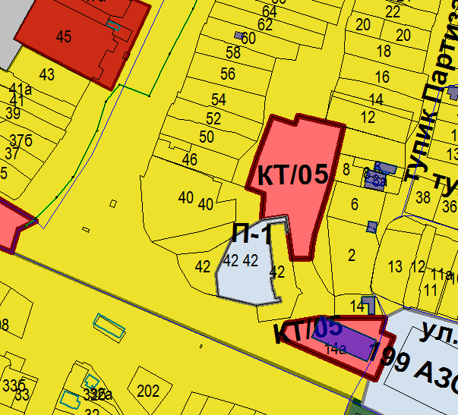 | 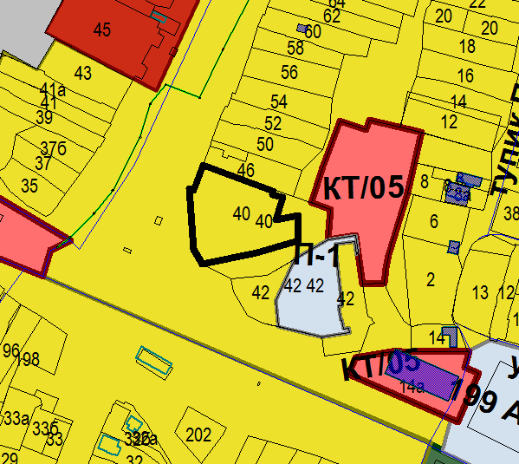

Схема № 2
Выкопировка из карты градостроительного зонирования Правил
землепользования и застройки города Элисты, утвержденных решением
Элистинского городского Собрания от 27.12.2010г. № 1
ПЗЗ | Изменение в ПЗЗ:
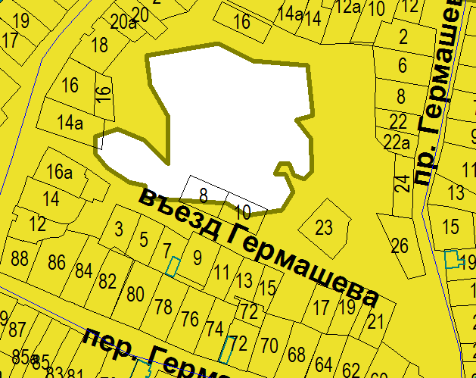 | 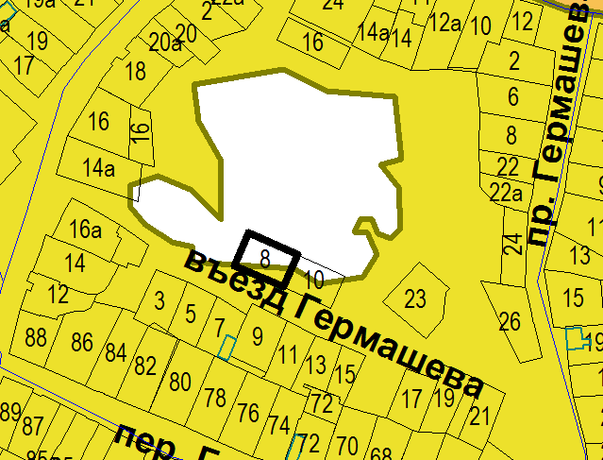
Схема № 3
Выкопировка из карты градостроительного зонирования Правил
землепользования и застройки города Элисты, утвержденных решением
Элистинского городского Собрания от 27.12.2010г. № 1
ПЗЗ | Изменение в ПЗЗ:
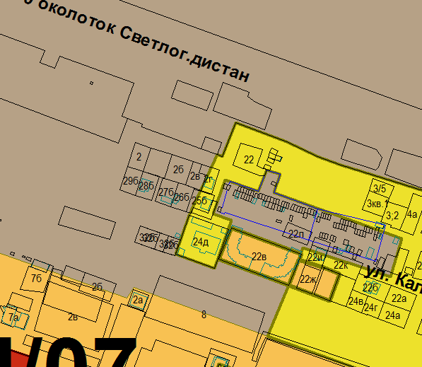 | 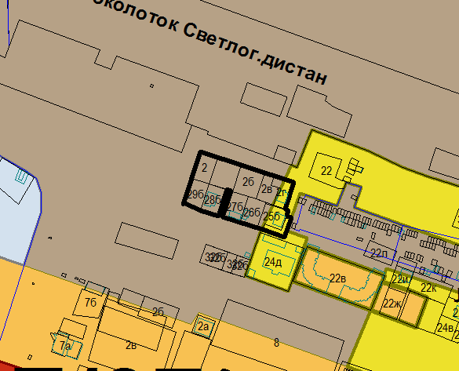

Схема № 4
Выкопировка из карты градостроительного зонирования Правил
землепользования и застройки города Элисты, утвержденных решением
Элистинского городского Собрания от 27.12.2010г. № 1
ПЗЗ | Изменение в ПЗЗ:
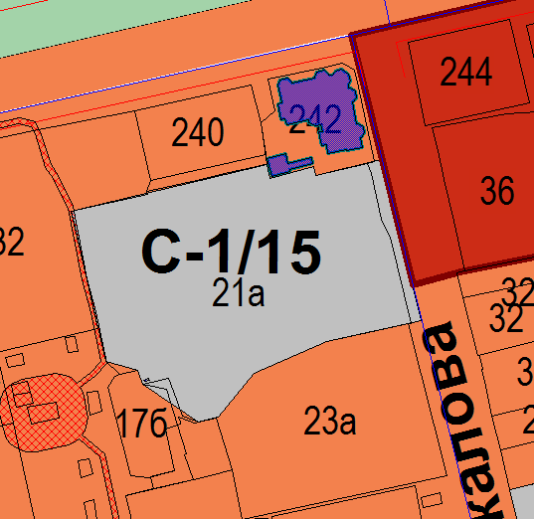 | 